# 1，Docker简介与配置

## 1.1 Docker简介

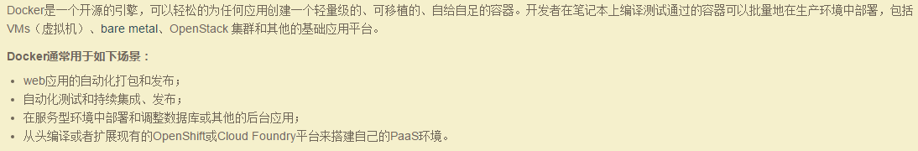

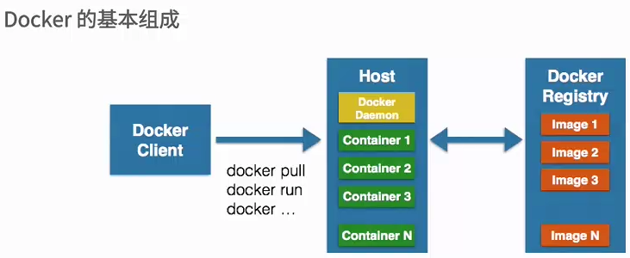

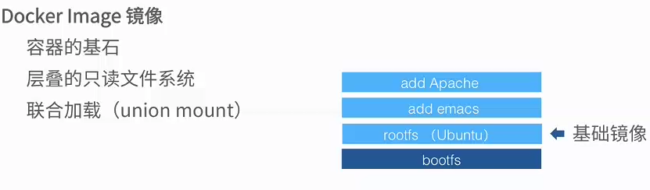

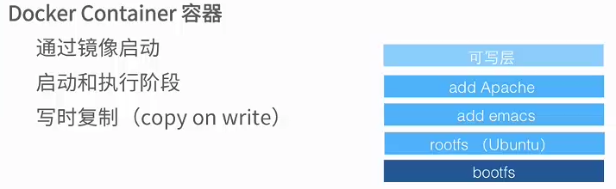

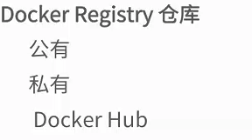

## 1.2 Docker容器相关技术

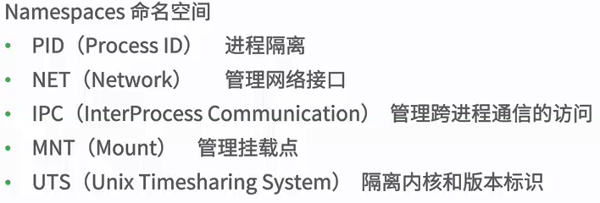

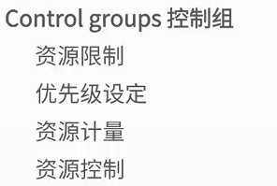

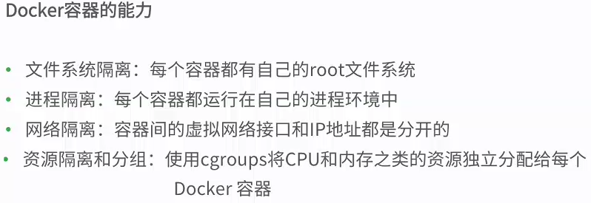

## 1.3 ubuntu安装docker

直接下载docker维护的安装脚本安装，省去了复杂的流程

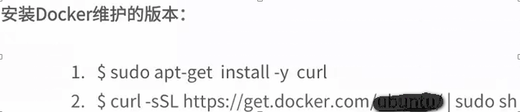

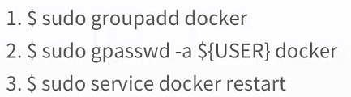配置docker用户组：

# 2，Docker 容器

## 2.1 交互式容器操作

|  |  |
| --- | --- |
| 启动容器：单一命令容器，交互容器 | |
|  |  |
| 查看容器：容器和某个容器详细信息 | |
|  | +容器名 |
| 自定义容器名： | |
|  | |
| 重新启动已停止的容器： |  |
| 删除已经停止的容器： |  |

## 2.2 守护式容器操作

|  |  |
| --- | --- |
|  |  |
|  |  |
|  |  |

## 2.3 部署静态网站

基本部署流程：

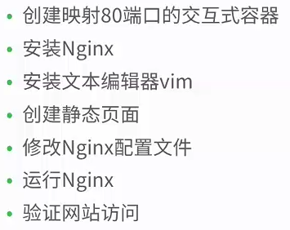

创建带有映射端口的交互容器：

